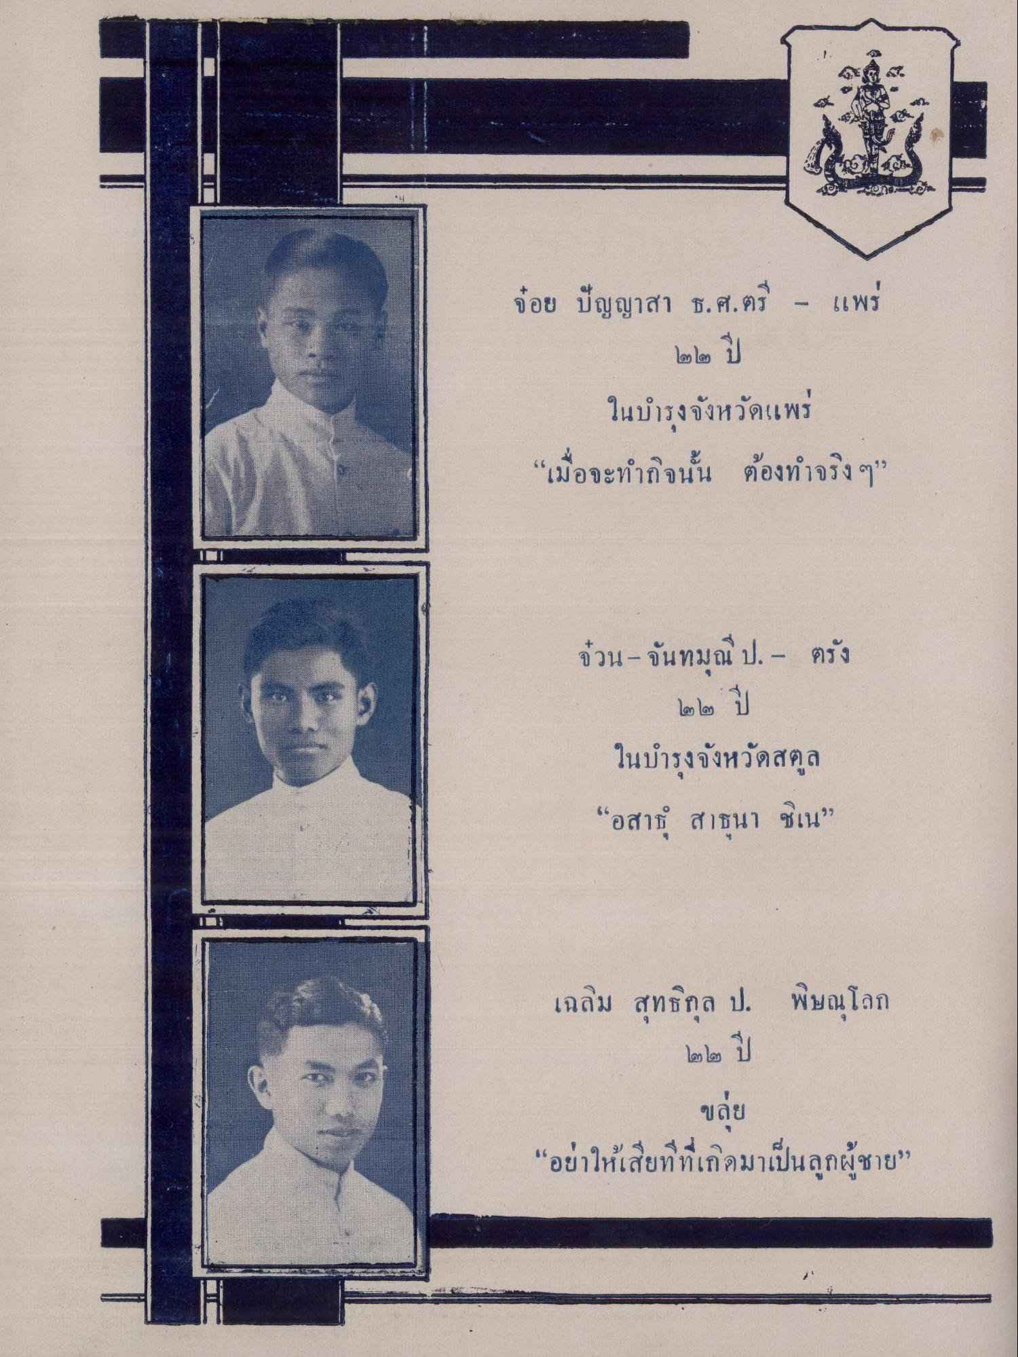
จ่อย ปัญญาสา ธ.ศ.ตรี - แพร่
๒๒ ปี ในบํารุงจังหวัดแพร่ “เมื่อจะทํากิจนั้น ต้องทําจริงๆ”
คน)
จวน – จันทมณี ป. - ตรัง
๒ ๒ ปี ในบํารุงจังหวัดสตูล “อสาธุ สาธนา ชิเน”
เฉลิม สุทธิกุล ป. พิษณุโลก
๒๒ ปี
ขลุ่ย “อย่าให้เสียที่ที่เกิดมาเป็นลูกผู้ชาย”

